
责任编辑：刘冰
电 话：0458-6161806
传 真：86-010-58303388
编辑邮箱：yly@chinaccm.com
地址：北京朝阳区高碑店古家具一条街1616号（邮编：100124）

磷化工

2019.4.12

2019.4.4-2019.4.12
目 录
（仅限公司内部参阅）
磷矿石 4
评述：中国磷矿石市场一周评述及后市预测 4
国际：磷矿石价格指数 5
国际磷矿石参考价格 5
国内：磷矿石价格指数（企业车板报价） 5
部分企业磷矿石价格周汇总 6
国内主产区域磷矿石价格汇总（单位：元/吨） 6
黄磷 6
评述：中国黄磷市场一周评述及后市预测 6
本周部分企业黄磷出厂价格周汇总 7
本周国内黄磷主产区市场成交价格（单位：元/吨） 8
磷酸 9
评述：中国磷酸市场一周评述及后市预测 9
国际：最新磷酸市场成交情况 9
国际：磷酸价格指数 9
国内：磷酸价格指数 10
本周部分企业磷酸出厂价格周汇总 10
本周国内磷酸主产区市场参考价格 12
磷酸盐 12
三聚磷酸钠 12
评述：中国三聚磷酸钠市场一周评述及后市预测 12
价格指数 13
部分企业三聚磷酸钠出厂价格周汇总 13
国内工业三聚磷酸钠区域价格周汇总 14
六偏磷酸钠 14
评述：中国六偏磷酸钠市场一周评述及后市预测 14
部分企业六偏磷酸钠出厂价格周汇总 15
国内工业六偏磷酸钠区域价格周汇总 16
农药 16
草甘膦原粉区域价格指数 16
甘氨酸区域价格指数 17
草甘膦本周市场简述： 17
草甘膦本周市场简述： 17
氢钙 19
评述：中国氢钙市场一周评述及后市预测 19
本周部分企业氢钙出厂报价周汇总 20
磷铵 22
1磷肥市场一周导读 22
2国际磷肥市场行情 22
2.1国际市场主流商谈价格 22
2.1.1国际一铵市场价格表 22
2.1.2国际二铵市场价格表 23
2.2国际重钙市场价格统计表 24
3国内磷肥市场行情 25
3.1国内磷铵市场主流成交价格 25
3.1.2一铵国内主要市场价格表 25
3.1.2二铵国内主要市场价格表 25
3.2国内磷铵企业开工率走势图 26
3.2.1一铵企业开工率走势图 26
3.2.2二铵企业开工率走势图 27
3.3国内市场本周行情评述 27
3.3.1一铵：市场氛围走跌 下游观望为主 27
3.3.2二铵：市场交投平淡 成交价格松动 29
10声明 30

磷矿石

评述：中国磷矿石市场一周评述及后市预测
本周(2019.4.4-2019.4.12)磷矿市场持续平稳，市场成交变化不大。贵州市场因运输受阻，出货较慢。受重大政治活动影响，湖北宜昌地区磷矿暂停开采，预计停采市场在一周。四川地区磷矿持续出货，价格稳定。云南地区出货平稳，成交价格变动不大。
湖北地区磷矿石市场暂停开采。部分矿区磷矿石主流价格参考：湖北地区28%品位磷矿石船板价(含税)500元/吨，30%品位船板价(含税)550元/吨。磷矿石市场近期虽然报价坚挺，但成交量有限，部分企业暂时执行不定价销售政策。从市场传出的部分成交来看，磷矿实际成交价格已经松动，下游磷肥市场目前仍以消耗库存为主，目前出口市场行情持续低迷，磷肥企业对后市较为担忧，磷矿后期恐难持续坚挺，4月开启后，磷矿市场或将逐步清晰。
云南地区磷矿石市场交投平稳，企业报价保持稳定。下游黄磷丰水期即将到来，黄磷方面需求略有回暖。价格方面：晋宁县磷都矿业磷矿正常开采，年产能100万吨，26%品位磷矿石公司货场交货含税价210元/吨，29%品位磷矿石公司货场交货含税价280元/吨，33.5%品位磷矿石公司货场交货含税价460元/吨。
贵州开磷磷矿石正常开采，年产能 900 万吨，日采量 2.5 万吨，现 29%品位磷矿石车板价(含税)470 元/吨，现30%品位磷矿石车板价(含税)500 元/吨，猫儿沱 30%品位船板含税价 570 元/吨，矿石 60%~70%自用，其余外销。
晋宁县磷都矿业磷矿正常开采，年产能 100 万吨，28.5%品位磷矿石公司货场(二街)交货含税价 282 元/吨，24.5%品位磷矿石公司货场(六街)交货含税价 174 元/吨，33.5%品位磷矿石公司货场(二街)交货含税价 430 元/吨。和上次拍卖价格相比价格维持在同一水平。
后市预测：磷矿石市场本周持续疲软运行，市场观望氛围笼罩。矿山对外报价稳定，但个别订单成交已经松动，市场交易情绪近期较为低迷。下游磷肥企业近期库存位置偏高，企业对原料采购并不积极。加上国内磷肥春耕市场已经进入中后期，磷矿石市场暂无支撑信号，磷矿后期市场存在整体下滑风险。

国际：2019年4月11日磷矿石国际行情
磷矿石
约旦/印度：
JPMC第一季度与Iffco达成的价格较低.66-68品味BPL磷矿石价格从98美元/吨FOB下跌至89美元/吨FOB。73-75品味BPL磷矿石价格从116.50美元/吨 FOB下跌至111.50美元/吨。
秘鲁：
由于美国DAP产量减少，秘鲁岩石出口量下降约81％至59万吨。美国生产商Mosaic公司在坦帕的180万吨/年Plant City DAP工厂的闲置可能是减产的原因。对美国的出口量仅为41.4万吨，低于去年同期的158万吨。在此期间，秘鲁向阿根廷出口的磷矿石也下降了三分之二，达到6.6吨。 而且，巴西的出货量明显下降，仅为4.4万吨，而去年同期为67.1万吨。

国际：磷矿石价格指数
磷矿石国际市场价格
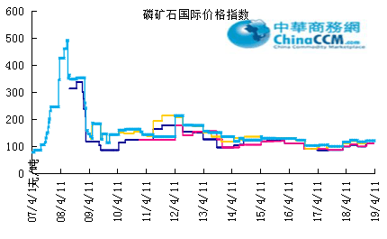

国际磷矿石参考价格
产品 | 区域 | 价格(美元/吨)
产品 | 区域 | 2019/4/11
磷矿石 | FOB约旦（68-70%） | 98（2018三季度） | 110-101（2018四季度）
磷矿石 | CFR印度(68-70%） | 116（2018三季度） | 119-120（2018四季度）
磷矿石 | CFR印度70-72% | 135-142（2018三季度） | 135-139（2018四季度）
磷矿石 | FOB北非69% | 113-115（2018四季度） | 70-110（2019一季度）

国内：磷矿石价格指数（企业车板报价）
磷矿石国内市场价格
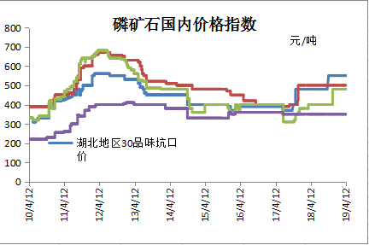

部分企业磷矿石价格周汇总

国内主产区域磷矿石价格汇总（单位：元/吨）
产品名称 | 省份 | 市场 | 含量 | 19-4-4 |  | 19-4-12 |  | 价格类型
 |  |  |  | 最低价 | 最高价 | 最低价 | 最高价 | 价格类型
磷矿石 | 贵州 | 福泉 | 30% | 400 | 500 | 400 | 500 | 车板价
磷矿石 | 贵州 | 开阳 | 30% | 320 | 420 | 320 | 420 | 坑口价
磷矿石 | 贵州 | 息烽 | 30% | 350 | 400 | 350 | 400 | 车板价
磷矿石 | 湖北 | 宝康 | 27% | 280 | 300 | 280 | 300 | 码头价
磷矿石 | 湖北 | 襄樊 | 30% | 460 | 550 | 460 | 550 | 车板价
磷矿石 | 湖北 | 宜昌 | 29% | 420 | 480 | 420 | 480 | 船板价
磷矿石 | 四川 | 金河 | 25% | 180 | 200 | 180 | 200 | 出厂价
磷矿石 | 四川 | 马边 | 28% | 220 | 280 | 220 | 280 | 交货价
磷矿石 | 四川 | 绵竹 | 29% | 370 | 390 | 370 | 390 | 到厂价
磷矿石 | 云南 | 安宁 | 30% | 350 | 400 | 350 | 400 | 货场价
磷矿石 | 云南 | 华宁 | 28% | 310 | 330 | 310 | 330 | 货场价
磷矿石 | 云南 | 昆明 | 28% | 290 | 350 | 290 | 350 | 货场价

黄磷

评述：中国黄磷市场一周评述及后市预测
本周(2019.4.4-2019.4.12)黄磷市场弱势运行，价格小幅下调，幅度200元/吨左右。从供应看，目前四川、贵州主流工厂开工稳定，云南开工低位。供应市场货源充足，部分工厂出货承压，利空价格;从需求面看，需求市场观望心态严重，由于五一假期将至，部分下游工厂补货，但仍以按需采购为主，难以拉动出货。
采购区域价格参考：
黄磷主流采购区域桶装到站价格小幅下调。山东地区15600-16400元/吨，江苏地区15600-16400元/吨，安徽地区15600-16400元/吨，天津地区15700-16500元/吨，东北地区16100-16900元/吨，广西地区15200-15400元/吨。
主产区黄磷行情概要：
云南地区：云南地区黄磷窄幅调整。部分工厂主发订单，新单成交清淡，场内观望心态较浓。从目前市场看，云南地区停炉工厂开工意向低，部分工厂计划后推到6月份，预计5月云南供应小幅增加。当前价格参考：场内净磷出厂承兑报价14800-15000元/吨，实交14600-14800元/吨。
贵州地区：贵州地区黄磷高价成交困难，实交价格走低，整体呈现高报低走。一方面，供应商出货承压，价格商谈中地位被动;另一方面，场内看弱气氛浓厚，采购持续观望。场内净磷主流出厂承兑参考报价15000-15200元/吨，据悉实交14700-14800元/吨。
湖北地区：从其他区域采购为主。主流成交承兑价至16200-16400元/吨。
后市分析：黄磷市场继续承压，部分工厂发货量减少，库存继续增加。整体市场仍将偏弱运行。

3、国内：黄磷价格指数参考
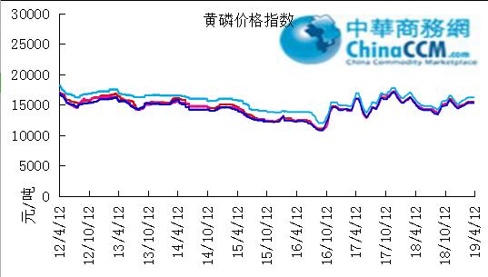

本周部分企业黄磷出厂价格周汇总
单位：元/吨

省市 | 企业 | 类型 | 19-4-4 | 19-4-12
湖北 | 尧治河化工 | 净磷 | - | -
湖北 | 兴发集团 | 净磷 | - | -
贵州 | 国华天鑫磷业 | 净磷 | 16200 | 16200
贵州 | 瓮福磷业 | 净磷 | 15200 | 14900
贵州 | 施秉成功磷化瓮安分公司 | 净磷 | - | 15000
贵州 | 开磷化工 | 净磷 | - | -
贵州 | 瓮安县龙马磷业 | 净磷 | - | -
贵州 | 黔能天和 | 净磷 | 16200 | 16200
贵州 | 青利天盟 | 净磷 | 15800 | 15800
贵州 | 息烽合力 | 净磷 | 14800 | 14800
贵州 | 开阳安达磷化工 | 净磷 | - | -
贵州 | 贵州开阳磷化工 | 净磷 | - | -
贵州 | 瓮安龙腾化工 | 净磷 | - | -
四川 | 华丰化工 | 净磷 | - | -
四川 | 金川化工 | 到站 | 14600 | 14700
四川 | 天亿化工 | 净磷 | - | 14800
四川 | 林辰化工 | 净磷 | - | -
四川 | 启明星 | 净磷 | - | -
四川 | 石棉蓝海 | 净磷 | 16000 | 16000
四川 | 石棉弘盛电化 | 净磷 | 15800 | 15000
四川 | 石棉县蜀鲁锌冶 | 净磷 | - | -
四川 | 马边无穷 | 净磷 | - | -
四川 | 雷波凯瑞 | 净磷 | 14500 | 14500
四川 | 四川金石化工 | 净磷 | - | -
四川 | 马边龙泰磷电 | 净磷 | 16000 | 16000
云南 | 江磷集团 | 低砷净磷 | 15800 | 15400
云南 | 康盛磷业 | 净磷 | - | -
云南 | 晋宁黄磷厂 | 净磷 | 14800 | 15600
云南 | 云南马龙云华 | 净磷 | 15700 | 15000
云南 | 云南陆良荣盛 | 净磷 | - | -
云南 | 云南陆良宏盈 | 净磷 | - | -
云南 | 云南荣成达 | 净磷
云南 | 南磷集团 | 净磷 | - | -
云南 | 云南天安化工 | 净磷 | - | -
云南 | 屏边福利黄磷厂 | 净磷 | 16000 | 15600
云南 | 澄江冶钢集团 | 净磷 | 15700 | 15700
云南 | 澄江华业 | 净磷 | - | -
云南 | 澄江志成 | 净磷 | - | -
云南 | 云南活发 | 净磷 | - | -
云南 | 华宁汇鑫 | 净磷 | - | -

本周国内黄磷主产区市场成交价格（单位：元/吨）

区域 | 19-4-12 | 19-4-11 | 19-4-10 | 19-4-9
湖北（承兑） | 15600 | 15600 | 15600 | 15600
贵州（承兑） | 14900 | 14900 | 14900 | 14900
四川（现汇） | 14800 | 14800 | 14800 | 14800
云南（现汇） | 14600 | 14600 | 14600 | 14600

磷酸
本周(2019.4.4-2019.4.12)磷酸市场窄幅调整。从价格看，主流价格重心暂稳，部分高端价格小幅下调。随着黄磷价格走弱，磷酸成本下降，高端价格成交困难;从市场心态看，供需观望。黄磷偏弱行情，磷酸及下游企业采购谨慎。
85%工业级磷酸：
西南地区：云南地区净水出厂价4450-4600元/吨。四川地区净水出厂价4400-4600元/吨。85%工业湿法酸净水出厂价3800-3850元/吨(川内价);贵州地区净水出厂价4600元/吨。
华南地区：广西地区净水出厂价4550-4750元/吨。
华中地区：湖北地区净水出厂价4700-4800元/吨;河南地区净水出厂价4700元/吨左右;湖南地区净水出厂报价4700元/吨。
华东地区：江苏地区净水出厂价5000元/吨;山东地区净水出厂价5200-5400元/吨;江西地区净水出厂价5000元/吨。
85%食品级磷酸：
西南地区：云南地区净水出厂价4600-4700元/吨，四川地区净水出厂价4600-4700元/吨。
后市分析：短期内磷酸市场保持观望调整，主要关注黄磷价格和需求表现。

磷酸国际：2019年4月11日磷酸国际行情
磷酸
孟加拉国
Bclc于3月25日完成了1万吨的采购招标。该公司收到了三份报价，价格从每吨419.37美元至445.23美元不等，其中包括来自Indo Jordan Chemicals和OCP的较高报价。价格以S/t表示，相当于791.1美元/t P205 cfr左右，高于印度基准的750美元/t P205 cfr的季度价格，反映出购买量较小。
在5月7日截止的投标中，该买家还在寻求向吉大港交付3万吨磷酸。第一艘10,000吨将在7月15日前交付，第二艘10,000吨将在7月30日前交付，剩余的10,000吨将在8月15日前交付。
摩洛哥
OCP已经在Jorf Lasfar安排了以下装载膦酸的容器。
化学玫瑰- 31.000 t
化学希望- 19,000吨
春天普勒格- 19,000吨

磷酸国际：磷酸价格指数
产品 | 区域 | 价格(美元/吨)
产品 | 区域 | 2019-4-11
磷酸(P205) | CFR印度 | 728（2019二季度） | 750（2019一季度）

国内：磷酸价格指数
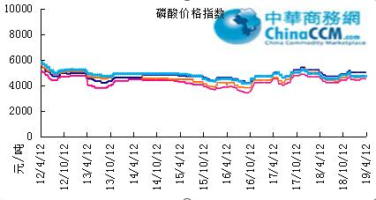

本周部分企业磷酸出厂价格周汇总
单位：（元/吨）
省市 | 企业 | 含量 | 类型 | 备注 | 19-4-12 | 19-4-4
江苏 | 澄星集团 | 85% | 工业 | 净水出厂价 | 5000 | 5100
江苏 | 澄星集团 | 85% | 食品 | 净水出厂价 | 5000 | 5100
江苏 | 泰兴南磷公司 | 85% | 工业 | 净水出厂价 | 4900 | 4800
江苏 | 泰兴南磷公司 | 85% | 食品 | 净水出厂价 | 4900 | 4900
江苏 | 泰兴金缘 | 85% | 工业 | 净水出厂价 | 4550 | 4550
江苏 | 博汉工贸 | 85% | 工业 | 净水出厂价 | 5500 | 5500
江苏 | 博汉工贸 | 85% | 食品 | 净水出厂价 | 5600 | 5600
江苏 | 苏州化原化工 | 85% | 湿法净化 | 净水出厂价 | 4430 | 4430
江苏 | 常州奇旺化学 | 85% | 工业 | 净水出厂价 | 4800 | 4800
江苏 | 常州奇旺化学 | 85% | 食品 | 净水出厂价 | 5000 | 5000
江苏 | 常州李氏越洋化工 | 85% | 工业 | 净水出厂价 | - | -
江苏 | 连云港德邦精细化工 | 85% | 食品 | 净水出厂价 | - | -
江苏 | 连云港市黔锦化工厂 | 85% | 食品 | 净水出厂价 | - | 5600
江苏 | 江苏裕元实业 | 85% | 工业 | 净水出厂价 | - | -
江苏 | 江苏裕元实业 | 85% | 食品 | 净水出厂价 | - | -
江西 | 九江三本化工 | 85% | 工业 | 净水出厂价 | 4700 | 4800
江西 | 九江三本化工 | 85% | 食品 | 净水出厂价 | 4800 | 4900
江西 | 江西樟树赣江 | 85% | 工业 | 净水出厂价 | 4300 | 4300
江西 | 江西樟树赣江 | 85% | 食品 | 净水出厂价 | 4500 | 4500
江西 | 樟树鼎鑫实业 | 85% | 工业 | 净水出厂价 | 4700 | 4700
江西 | 樟树鼎鑫实业 | 85% | 食品 | 净水出厂价 | 4800 | 4800
山东 | 青州鑫胜化工 | 85% | 工业 | 净水出厂价 | 5200 | 5200
山东 | 青州鑫丰化工 | 85% | 工业 | 净水出厂价 | 5100 | 5100
山东 | 青州恒明化工 | 85% | 工业 | 净水出厂价 | 5500 | 5500
山东 | 青州振华 | 85% | 工业 | 净水出厂价 | 5200 | 5000
山东 | 青州振华 | 85% | 食品 | 净水出厂价 | 5500 | 5600
广东 | 广州东泰 | 85% | 工业 | 包装 | 6300 | 6300
广东 | 广州东泰 | 85% | 湿法净化 | 包装 | 5800 | 5800
广东 | 广州市臻诚化工 | 85% | 云南工业级 | 包装 | 5200 | 5200
广东 | 广州市臻诚化工 | 85% | 贵州工业级 | 包装 | 5000 | 5000
广东 | 广州市日可威化工 | 85% | 广西食品级 | 净水 | 5900 | 5900
广西 | 明利集团 | 85% | 工业 | 净水 | 4700 | 4750
广西 | 明利集团 | 85% | 食品 | 净水 | 4700 | 4750
广西 | 广西越洋化工 | 85% | 食品 | 港口FOB35KG包装桶 | $800 | $810
广西 | 广西志诚化工 | 85% | 食品 | 港口FOB | $800 | $820
广西 | 广西志诚化工 | 85% | 工业 | 净水 | 4600 | 4700
广西 | 防城港多麟化工 | 85% | 食品 | FOB防城港35KG包装桶 | - | -
广西 | 广西荣德化工 | 85% | 食品 | 港口FOB | $880 | $880
河南 | 武陟县东兴化工 | 85% | 工业 | 净水 | 5000 | 5000
河南 | 河南新乡华幸化工 | 85% | 工业 | 净水 | 4600 | 4600
河南 | 河南巩义新星磷化 | 85% | 工业 | 净水 | 5500 | 5500
湖北 | 武汉南轻科技 | 85% | 工业 | 净水 | 4450 | 4450
湖北 | 武汉南轻科技 | 70% | 工业 | 净水 | - | -
湖北 | 兴发集团 | 85% | 食品 | 净水 | 5100 | 5100
湖北 | 兴发集团 | 85% | 工业 | 净水 | 5000 | 5000
湖北 | 武汉无机盐化工厂 | 85% | 工业 | 净水 | 5000 | 5000
湖北 | 武汉无机盐化工厂 | 85% | 食品 | 净水 | 5200 | 5200
湖北 | 宜昌楚原 | 85% | 工业 | 净水 | - | -
湖北 | 湖北三宁化工 | 85% | 湿法酸 | 净水 | 4800 | 4800
湖南 | 中天磷酸盐化工 | 85% | 工业 | 净水 | 5450 | 5450
贵州 | 瓮福集团 | 85% | 食品 | 净水 | 4900 | 4900
贵州 | 瓮福集团 | 85% | 工业 | 净水 | 4200 | 4200
四川 | 九河化工 | 85% | 工业 | 净水 | 4550 | 4500
四川 | 安达农森 | 85% | 工业 | 净水出厂价 | 4500 | 4500
四川 | 启明星 | 85% | 工业 | 净水 | - | -
四川 | 启明星 | 85% | 食品 | 净水 | - | -
四川 | 泰来化工 | 85% | 工业 | 净水 | - | -
四川 | 圣地亚 | 85% | 工业 | 净水 | 自用 | 自用
四川 | 圣地亚 | 85% | 食品 | FOB防城港 | 900 | 900
四川 | 胜丰磷化工 | 85% | 工业 | 净水 | 4700 | 4700
四川 | 四川兴百盛化工 | 85% | 工业 | 净水 | 4400 | 4400
四川 | 什邡康龙化工 | 85% | 工业 | 净水 | 4400 | 4400
四川 | 什邡岐山化工 | 85% | 工业 | 净水 | 4700 | 4700
四川 | 什邡跃成化工 | 85% | 工业 | 净水 | 4300 | 4300
四川 | 什邡华蓉科技 | 85% | 工业 | 净水 | 4900 | 4900
四川 | 四川金石化工 | 85% | 工业 | 净水 | 4600 | 4600
四川 | 四川箭滩化工 | 85% | 工业 | 净水 | - | -
云南 | 江磷集团 | 85% | 工业 | 净水 | 4500 | 4500
云南 | 江磷集团 | 85% | 食品 | FOB防城港 | - | -
云南 | 南磷集团 | 85% | 工业 | 净水 | 自用 | 自用
云南 | 南磷集团 | 85% | 食品 | FOB防城港 | - | -
云南 | 澄江华业公司 | 85% | 工业 | 净水 | 4700 | 4700
云南 | 澄江华业公司 | 85% | 食品 | 净水 | 4600 | 4600
云南 | 江川安福化工 | 85% | 工业 | 净水 | 4500 | 4500
云南 | 江川安福化工 | 85% | 食品 | 净水 | 4600 | 4600
云南 | 昆明泛化经贸 | 85% | 工业 | 净水 | - | -
云南 | 昆明泛化经贸 | 85% | 食品 | 净水 | $820 | $820
云南 | 云南五矿新化 | 85% | 食品 | 净水 | $720 | $720
云南 | 云南南滇化工 | 85% | 工业 | 净水 | 4600 | 4600
云南 | 云南南滇化工 | 85% | 食品 | 净水 | 5300 | 5300
云南 | 江川瑞星化工 | 85% | 工业 | 净水 | 5000 | 5000

本周国内磷酸主产区市场参考价格

单位：（元/吨）
省份 | 规格 | 19-4-12 | 19-4-11 | 19-4-10 | 19-4-9
江苏 | 85%工业净水 | 4900-5400 | 4900-5400 | 4900-5400 | 4900-5400
江西 | 85%工业净水 | 5000-5400 | 5000-5400 | 5000-5400 | 5000-5400
山东 | 85%工业净水 | 5300-5600 | 5300-5600 | 5300-5600 | 5300-5600
广西 | 85%工业净水 | 4950-5300 | 4950-5300 | 4950-5300 | 4950-5300
河南 | 85%工业净水 | 4800-5200 | 4800-5200 | 4800-5200 | 4800-5200
湖北 | 85%工业净水 | 5200-5300 | 5200-5300 | 5200-5300 | 5200-5300
湖南 | 85%工业净水 | 5100-5400 | 5100-5400 | 5100-5400 | 5100-5400
四川 | 85%工业净水 | 4800-5000 | 4800-5000 | 4800-5000 | 4800-5000
云南 | 85%工业净水 | 4700-5200 | 4700-5200 | 4700-5200 | 4700-5200

磷酸盐

三聚磷酸钠

评述：中国三聚磷酸钠市场一周评述及后市预测
本周(2019.4.4-2019.4.12)三聚磷酸钠市场维稳观望。黄磷价格仍在下调，纯碱价格仍在上涨，成本面有涨有跌，五钠厂家多保持观望，稳价发前期订单和老客户订单，局部个别企业根据自身订单情况报价小幅灵活调整。本周市场供需僵持稳定，下游需求市场未见较大备货动作，多按需采购。
94%工业级三聚磷酸钠：四川地区主流出厂报价5400-5800元/吨，主流成交价5300-5700元/吨;云南地区主流出厂报价5600-5700元/吨，主流成交价在5500-5600元/吨;贵州地区主流出厂报价5600-5700元/吨，实单多一单一议，广州发到价5800-5950元/吨，上海送到价6050元/吨;华东地区主流出厂价5800-6000元/吨;华中地区主流出厂价6000-6300元/吨，实际成交可商谈;黄埔港FOB报价维持在800美元/吨。
94%食品级三聚磷酸钠：四川地区主流出厂含税报价6700-7500元/吨;贵州地区普通颗粒主流出厂报价7000元/吨，实单多一单一议;华东地区主流出厂价7300-7600，实际成交多一单一议;华中地区主流出厂价7000-7300元/吨，实际成交灵活可商谈。
后市预测：市场开工低位，供量低位，黄磷价格持续走低，利空三聚磷酸钠市场，低端货源扰乱市场。短期内三聚磷酸钠市场主流行情看稳，交投维持不温不火，长期来看，黄磷价格持续下滑，三聚磷酸钠后期市场价格存下行预期。

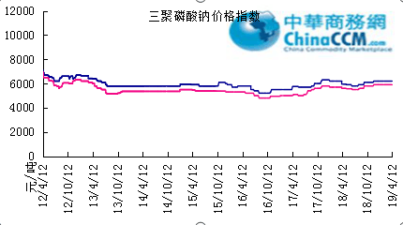

部分企业三聚磷酸钠出厂价格周汇总

单位：元/吨

省市 | 企业 | 含量 | 类型 | 备注 | 19-4-12 | 19-4-4
天津 | 荣宏化工 | 94% | 工业 | 出厂包装价 | 5800 | 5800
天津 | 荣宏化工 | 94% | 食品 | 出厂包装价 | - | -
江苏 | 天富化工 | 94% | 食品 | 出厂包装价 | 7500 | 7500
山东 | 广汇化工 | 94% | 工业 | 出厂包装价 | 6400 | 6400
山东 | 青州振华 | 94% | 工业 | 出厂包装价 | 6500 | 6500
河南 | 新乡华幸 | 94% | 工业 | 出厂包装价 | 6000 | 6000
湖北 | 兴发集团 | 94% | 工业 | 出厂包装价 | 6000 | 6000
湖北 | 兴发集团 | 94% | 食品 | 出厂包装价 | 7000 | 7000
湖北 | 武汉无机盐厂 | 94% | 工业 | 出厂现汇价 | 5800 | 5800
贵州 | 华捷化工 | 94% | 工业 | 出厂包装价 | 6300 | 6300
贵州 | 华捷化工 | 94% | 食品 | 出厂包装价 | 6000 | 6000
四川 | 金地亚美化工 | 95% | 食品 | 出厂包装价 | 8300 | 8300
四川 | 蓝剑集团 | 94% | 工业 | 出厂包装价 | 5450 | 5450
四川 | 蓝剑集团 | 94% | 食品 | 出厂包装价 | 7300 | 7300
四川 | 华丰化工 | 94% | 工业 | 天津港FOB | - | -
四川 | 启明星 | 94% | 食品 | 出厂包装价 | - | -
四川 | 启明星 | 94% | 工业 | 出厂包装价 | - | -
四川 | 圣地亚化工 | 94% | 工业 | 出厂现汇价 | 5800 | 5800
四川 | 圣地亚化工 | 94% | 食品 | 黄埔港FOB | $780 | $780
四川 | 天原（天蓝）化工 | 94% | 工业 | 出厂包装价 | 5100 | 5100
云南 | 南磷集团 | 94% | 工业 | 防城港FOB | - | -
云南 | 南滇化工 | 94% | 工业 | 出厂含税价 | 5900 | 5900
云南 | 马龙产业（中轻依兰） | 94% | 工业 | 出厂包装价 | 5700 | 5700
重庆 | 川东集团 | 94% | 工业 | 黄埔港FOB | $850 | $850

国内工业三聚磷酸钠区域价格周汇总
单位：元/吨

区域 | 19-4-12 | 19-4-4
华北 | 6100 | 6100
华东 | 6100 | 6100
华中 | 6000 | 6000
西南 | 5700 | 5700

六偏磷酸钠
本周(2019.4.4-2019.4.12)六偏磷酸钠市场主流行情暂稳。黄磷价格仍在弱势运行，纯碱价格仍在上涨，成本面有涨有跌，六偏磷酸钠厂家多保持观望，稳价发前期订单和老客户订单，局部个别企业根据自身订单情况报价小幅灵活调整。供应方面：市场货源供应平稳充足。需求方面：下游多按需采购，厂家新订单成交维持量少平稳跟进。
68%工业级六偏磷酸钠：四川地区主流出厂价6300-6600元/吨，主流成交价在6200-6500元/吨，高端报至6700-7000元/吨;云南地区主流出厂价6700-6900元/吨;贵州地区主流出厂价6100-6500元/吨，主流成交价在6050-6400元/吨左右;湖北地区主流出厂价6800-7200元/吨;河南地区主流出厂价6600-6800元/吨。
68%食品级六偏磷酸钠：四川地区主流出厂在7800-8000元/吨;湖北地区主流出厂价7800-8000元/吨。
后市预测：六偏磷酸钠市场刚需有限，未见较大备货、补货意愿，黄磷价格持续走低，低端货源扰乱市场。下游需求市场采购量短期内难有较大提升，六偏磷酸钠市场行情将主要随原料成本面的波动而调整，预计下周六偏磷酸钠主流行情维持稳定，局部有偏弱调整可能。

六偏磷酸钠价格指数
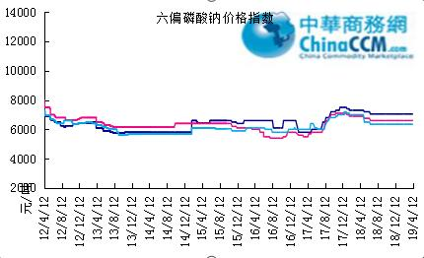

部分企业六偏磷酸钠出厂价格周汇总
省市 | 企业 | 含量 | 类型 | 备注 | 19-4-12 | 19-4-4
天津 | 荣宏化工 | 68% | 工业 | 出厂价 | 6400 | 6400
天津 | 荣宏化工 | 68% | 食品 | 出厂价 | 7600 | 7600
山东 | 广汇化工 | 68% | 工业 | 出厂含税价 | 6600 | 6600
山东 | 青州科缔化工 | 68% | 工业 | 出厂含税价 | 5800 | 5800
山东 | 青州振华化工 | 68% | 工业 | 出厂含税价 | 6300 | 6300
湖北 | 兴发集团 | 68% | 工业 | 出厂含税价 | 7400 | 7400
湖北 | 兴发集团 | 68% | 食品 | 出厂含税价 | 7800 | 7800
河南 | 新乡华幸化工 | 68% | 工业 | 出厂含税价 | 6600 | 6600
贵州 | 华捷化工 | 68% | 工业 | 出厂价 | 6700 | 6700
贵州 | 华捷化工 | 68% | 食品 | 出厂价 | 6900 | 6900
四川 | 蓝剑集团 | 68% | 工业 | 出厂价 | 6500 | 6500
四川 | 蓝剑集团 | 68% | 食品 | 出厂价 | 8000 | 8000
四川 | 金地亚美 | 68% | 食品 | 出厂价 | 8300 | 8300
四川 | 启明星 | 68% | 工业 | 出厂价 | - | -
四川 | 启明星 | 68% | 食品 | 出厂价 | - | -
四川 | 华丰化工 | 68% | 工业 | 天津港FOB | $1,550 | $1,550
四川 | 圣地亚化工 | 68% | 工业 | 广州提货价 | 6300 | 6300
四川 | 圣地亚化工 | 68% | 食品 | 黄埔港FOB | - | -
四川 | 四川金石 | 68% | 工业 | 出厂含税价 | 6700 | 6700
云南 | 南滇化工 | 68% | 工业 | 出厂含税价 | 6900 | 6900

国内工业六偏磷酸钠区域价格周汇总
单位：元/吨

区域 | 19-4-4 | 19-4-12
华北 | 6500 | 6500
华东 | 6400 | 6400
华中 | 6500 | 6500
西南 | 6300 | 6300

农药

草甘膦原粉区域价格指数

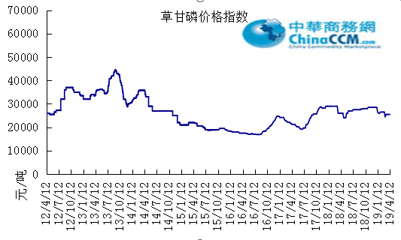

甘氨酸区域价格指数
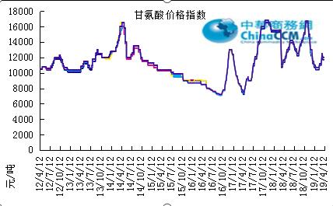

草甘膦本周市场简述：
本周，草甘膦现货市场横盘整理，资本市场从“神坛”走向“众生”。
95%草甘膦供应商集中报价在2.5-2.55万元/吨，高端报价至2.8万元/吨，主流成交2.4-2.45万元/吨，上海港FOB主流3620-3680美元/吨。市场成交稀少。
从市场看，本周市场有如下几方面值得关注：
第一，从目前市场看，考虑到江苏、山东的安全检查，但是对生产商开工看，尚未构成明显影响；
第二，从草甘膦供应商看，江苏地区的草甘膦生产商远离盐城地区，尚没有受到波及；
第三，从采购市场看，虽然中国市场关于“安全生产检查”等话题热炒，海外市场仍以观望为主，采购谨慎；
第四，从整体市场开工情况看，华中、西北地区草甘膦生产商维持相对高位，市场供应充足。
下周行情预测：短期看，草甘膦仍有下滑可能，原因有如下几方面：
第一，从传统季节看，采购市场逐步进入淡季；
第二，从成本角度看，第二季度，西南逐步进入丰水期，黄磷价格或将下滑；煤炭、天然气等产品因为采暖季逐步结束，价格下滑，预计含碳类产品比如甲醇、冰醋酸等产品价格或将下滑；预计草甘膦生产成本或将逐步下滑；
第三，从供应端市场看，全国化工园区的安全生产大检查或将持续，而草甘膦和上游原料供应基本属于生产工艺成熟，或者相对大宗类产品，预计安全检查对草甘膦市场开工率难有实质撼动。
考虑到当前市场需求泛善可陈，不排除未来价格进一步下滑的可能。

氢钙

中国磷酸氢钙市场一周评述及后市预测
本周(2019.4.4-2019.4.12)磷酸氢钙市场低端报价陆续小幅上调。近期受益于原料硫酸价格上涨，氢钙厂家报价陆续小幅上调整理，西南、湖北、广西地区整体市场报价调涨50元/吨。供应方面：西南地区主流在产氢钙厂家维持高位开工，交付前期订单。需求方面：下游需求仍然显弱，目前多数饲料厂库存较为充足，基本可维持至5月中旬，现阶段备货、补货需求不多，采购积极性不足。
饲料级磷酸氢钙价格参考：
17%粉状饲料级磷酸氢钙：四川主流出厂报价1850元/吨，主流签单价在1800元/吨以上;云南主流出厂报价1650元/吨，主流签单价在1600元/吨以上;湖北地区主流出厂报价1850-1900元/吨，主流成交价在1830-1850元/吨;华北地区主流出厂报价1900-2020元/吨;华东地区主流出厂报价1900-2050元/吨。
17%颗粒饲料级磷酸氢钙：四川地区主流出厂报价2000-2050元/吨，云南地区主流出厂报价1750-1850元/吨。
18%粉状饲料级磷酸氢钙：四川地区主流出厂报价2000-2050元/吨，云南地区主流报价1750-1850元/吨。
18%颗粒饲料级磷酸氢钙：四川地区主流出厂报价2250元/吨左右，云南地区主流报价1950-2000元/吨左右，华东地区主流报价2200-2300元/吨。
21%饲料级磷酸一二钙行情概要：
需求不佳，企业报价稳定，实际成交弱势盘整。现西南地区 21%磷酸一二钙参考出厂报价至 2050-2100 元/吨，部分实单成交一单一议。
22%饲料级磷酸二氢钙行情概要：
需求寡淡，企业出货缓慢，报价暂稳，观望市场。云南地区 22%磷酸二氢钙参考出厂报价 2550 元/吨，实际成交灵活可谈。
后市预测：此次氢钙市场价格反弹，主要受益于原料硫酸价格上涨的支撑，需求面暂无较大利好带动，价格上涨动力有限，下周氢钙厂家仍以交付前期订单为主，主流行情看稳，成交依然清淡。
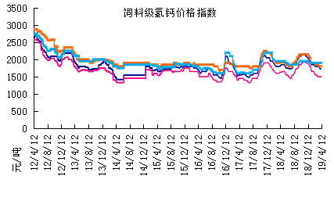

本周部分企业氢钙出厂报价周汇总
单位：元/吨

省市 | 企业 | 产品 | 类型 | 含量 | 备注 | 19-4-4 | 19-4-12
河北 | 石家庄右岸 | 氢钙 | 饲料 | 17%粉状 | 出厂价 | 1850 | 1850
 |  |  |  | 17%颗粒 | 出厂价 | 1950 | 1950
 |  |  |  | 18%粉状 | 出厂价 | 2050 | 2050
 |  |  |  | 18%颗粒 | 出厂价 | 2150 | 2150
江苏 | 德邦精细 | 二氢钙 | 食品 |  | 出厂价 | 8800 | 8800
江苏 | 德邦精细 | 氢钙 | 食品 |  | 出厂价 | 7700 | 7700
江苏 | 泰达精细 | 氢钙 | 食品 |  | 出厂价 | 5500 | 5500
 |  |  |  | 无水 | 出厂价 | 6800 | 6800
江苏 | 泰达精细 | 二氢钙 | 食品 | 无水 | 出厂价 | 8500 | 8500
江苏 | 泰达精细 | 二氢钙 | 食品 |  | 出厂价 | 7500 | 7500
江苏 | 泰达精细 | 三钙 | 食品 |  | 出厂价 | 5500 | 5500
江苏 | 连云港东洲 | 氢钙 | 饲料 | 17%粉状 | 出厂价 | 1800 | 1800
江苏 | 连云港东洲 | 氢钙 | 饲料 | 17%颗粒 | 出厂价 | 1900 | 1900
江苏 | 连云港东洲 | 氢钙 | 饲料 | 18%粉状 | 出厂价 | 2000 | 2000
江苏 | 连云港东洲 | 氢钙 | 饲料 | 18%颗粒 | 出厂价 | 2150 | 2150
江苏 | 连云港东洲 | 三钙 |  |  | 出厂价 | - | -
江苏 | 连云港东洲 | 一二钙 | 饲料 | 21%颗粒 | 出厂价 | 2450 | 2450
江苏 | 南京泛欧磷酸氢钙 | 氢钙 | 饲料 | 18%粉状 | 连云港 | 1940 | 1940
江苏 | 南京泛欧磷酸氢钙 | 氢钙 | 饲料 | 18%颗粒 | 连云港发到价 | 2120 | 2120
江苏 | 南京泛欧磷酸氢钙 | 磷酸三钙 |  |  | 连云港 | 2090 | 2090
江苏 | 新磷矿化 | 氢钙 | 饲料 | 17%粉状 | 出厂价 | 2150 | 2150
山东 | 青州金通 | 氢钙 | 饲料 | 16.5粉状 | 出厂价 | 1750 | 1750
湖北 | 聚鑫 | 氢钙 | 饲料 | 17%粉状 | 出厂价 | - | -
湖北 | 楚襄化工 | 氢钙 | 饲料 | 17%粉状 | 出厂价 | 1750 | 1750
广西 | 桂兴 | 氢钙 | 饲料 | 17%粉状 | 出厂价 | - | -
广西 | 鑫益 | 氢钙 | 饲料 | 17%粉状 | 出厂价 | - | -
四川 | 川恒 | 二氢钙 | 饲料 | 22% | 出厂价 | 2800 | 2800
四川 | 金鸿饲料 | 氢钙 | 饲料 | 17%粉状 | 出厂价 | 1780 | 1750
四川 | 绵竹盘龙 | 氢钙 | 饲料 | 17%粉状 | 出厂价 | 1780 | 1730
四川 | 绵竹盘龙 | 二氢钙 | 饲料 | 22%粉状 | 出厂价 | - | -
四川 | 绵竹三佳 | 氢钙 | 饲料 | 17%粉状 | 出厂价 | 1950 | 1950
四川 | 天丰饲料 | 氢钙 | 饲料 | 17%粉状 | 出厂价 | - | -
四川 | 龙蟒 | 氢钙 | 饲料 | 17%粉状 | 出厂价 | - | -
四川 | 汉源 | 氢钙 | 饲料 | 17%粉状 | 出厂价 | 1750 | 1700
四川 | 四川路林 | 氢钙 | 饲料 | 17%粉状 | 出厂价 | - | -
四川 | 四川鸿鹤精细化工 | 氢钙 | 饲料 | 17%粉状 | 出厂价 | - | -
四川 | 攀枝花东立化工 | 氢钙 | 饲料 | 17%粉状 | 出厂价 | - | -
四川 | 宏达化工 | 氢钙 | 饲料 | 17%粉状 | 出厂价 | - | -
 |  |  |  | 18%颗粒 | 出厂价 | - | -
云南 | 川金诺 | 氢钙 | 饲料 | 17%粉状 | 出厂价 | - | -
云南 | 富民世翔 | 氢钙 | 饲料 | 17%粉状 | 出厂价 | 1480 | 1480
云南 | 金地 | 氢钙 | 饲料 | 17%粉状 | 出厂价 | - | -
云南 | 磷化集团 | 一二钙 | 饲料 | 21% | 出厂价 | 2050 | 2050
云南 | 禄丰天宝磷化工 | 氢钙 | 饲料 | 17%粉状 | 出厂价 | 1500 | 1500
贵州 | 贵州云福 | 二氢钙 | 饲料 | 22% | 出厂价 | 2600 | 2600
贵州 | 贵州云福 | 氢钙 | 饲料 | 16.5%粉状 | 出厂价 | 1480 | 1430
贵州 | 贵州瓮安龙腾 | 三钙 | 饲料 |  | 出厂价 | 3200 | 3200
贵州 | 瓮福小野田 | 三钙 | 饲料 |  | 出厂价 | 2700 | 2700

磷铵

1磷肥市场一周导读
国内市场：
一铵市场延续弱稳；二铵市场成交延续稳定

2国际磷肥市场行情

2.1国际市场主流商谈价格

2.1.1国际一铵市场价格表
产品 | 区域 | 价格(美元/吨)
产品 | 区域 | 1月24日 | 1月17日
磷酸一铵（FOB散装） | 波罗的海 | 405-410 | 405-410
磷酸一铵（FOB散装） | 摩洛哥 | 440-445 | 440-445
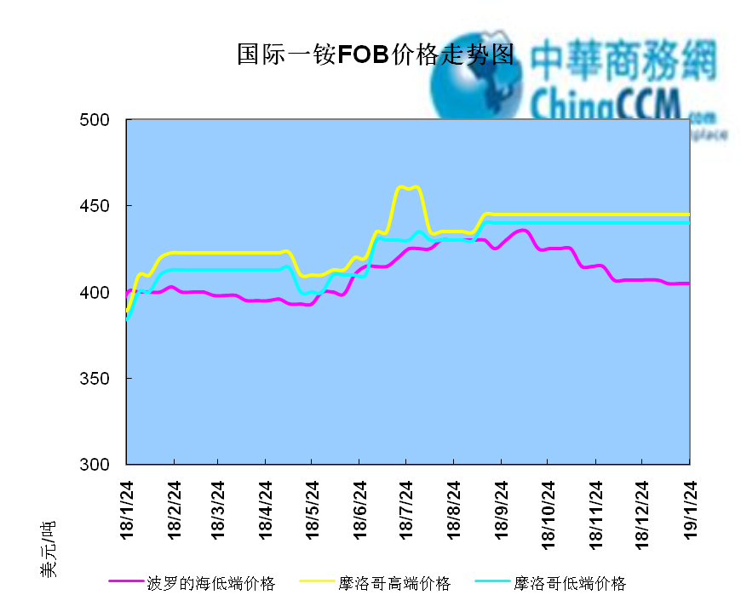

2.1.2国际二铵市场价格表

产品 | 区域 | 价格(美元/吨)
产品 | 区域 | 1月24日 | 1月17日
磷酸二铵（FOB散装） | 美国海湾 | 435-437 | 435-437
磷酸二铵（FOB散装） | 突尼斯 | 440-445 | 440-445
磷酸二铵（FOB散装） | 摩洛哥 | 450-455 | 450-455
磷酸二铵（FOB散装） | 立陶宛 | 445-450 | 445-450
磷酸二铵（FOB散装） | 俄罗斯/黑海 | 402-415 | 402-415
磷酸二铵（FOB散装） | 中国 | 393-395 | 393-400
磷酸二铵（FOB散装） | 沙特阿拉伯(KSA) | 410-415 | 410-415
磷酸二铵（FOB散装） | 墨西哥 | 420-425 | 420-425
磷酸二铵（FOB散装） | 澳大利亚 | 410-412 | 410-412
磷酸二铵（FOB散装） | 美国海湾(内销） | 408-415 | 408-415
磷酸二铵（FOB散装） | 佛罗里达 | 415 | 415
磷酸二铵（FOB散装） | 中国内销出厂 | 382-396 | 382-396
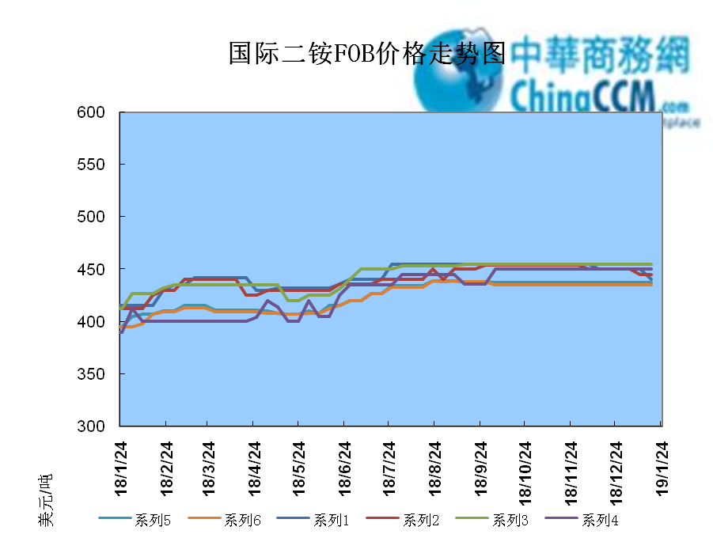

2.2国际重钙市场价格统计表

产品 | 区域 | 价格(美元/吨)
产品 | 区域 | 1月24日 | 1月17日
重过磷酸钙（FOB散装） | 突尼斯 | 360 | 360
重过磷酸钙（FOB散装） | 摩洛哥 | 330-350 | 330-350
重过磷酸钙（FOB散装） | 中国 | 280-315 | 280-315
重过磷酸钙（FOB散装） | 地中海东部(黎巴嫩/以色列) | 335-345 | 335-345

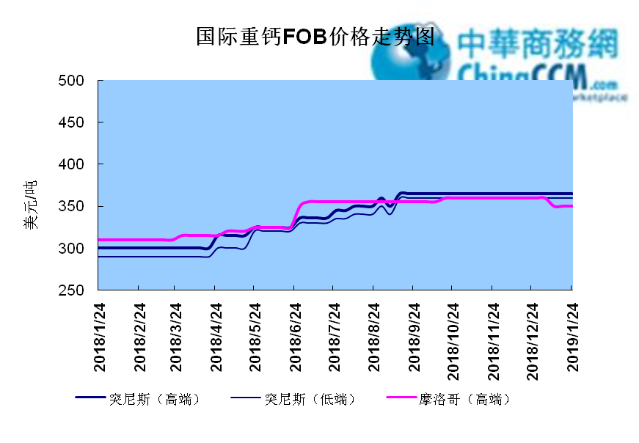

3国内磷肥市场行情

3.1国内磷铵市场主流成交价格

3.1.2一铵国内主要市场价格表
元/吨
省份 | 含量 | 规格 | 价格类型 | 18/1/25 | 18/1/24 | 18/1/23 | 18/1/22 | 18/1/21
河南 | 55% | 粉状 | 出厂价 | 2300 | 2300 | 2300 | 2300 | 2300
河南 | 55% | 颗粒 | 出厂价 | 2250 | 2250 | 2250 | 2250 | 2250
湖北 | 55% | 粉状 | 出厂价 | 2250 | 2250 | 2250 | 2250 | 2250
湖北 | 58% | 粉状 | 出厂价 | 2350 | 2350 | 2350 | 2350 | 2350
山东 | 55% | 粉状 | 入库价 | 2300 | 2300 | 2300 | 2300 | 2300
西南 | 55% | 粉状 | 出厂价 | 2300 | 2300 | 2300 | 2300 | 2300
西南 | 55% | 颗粒 | 出厂价 | 2350 | 2350 | 2350 | 2350 | 2350

3.1.2二铵国内主要市场价格表
单位：元/吨
省份 | 含量 | 价格类型 | 18/1/25 | 18/1/24 | 18/1/23 | 18/1/22 | 18/1/21
云南 | 64% | 出厂价 | 2650 | 2650 | 2650 | 2650 | 2650
贵州 | 64% | 出厂价 | 2700 | 2700 | 2700 | 2700 | 2700
湖北 | 64% | 出厂价 | 2705 | 2705 | 2705 | 2705 | 2705
新疆 | 64% | 到站价 | 3050 | 3050 | 3050 | 3050 | 3050
山东 | 64% | 到站价 | 2700 | 2700 | 2700 | 2700 | 2700
河北 | 64% | 到站价 | 2935 | 2935 | 2935 | 2935 | 2935
辽宁 | 64% | 到站价 | 2890 | 2890 | 2890 | 2890 | 2890
吉林 | 64% | 到站价 | 2950 | 2950 | 2950 | 2950 | 2950
黑龙江 | 64% | 到站价 | 3000 | 3000 | 3000 | 3000 | 3000

3.2国内磷铵企业开工率走势图

3.2.1一铵企业开工率走势图
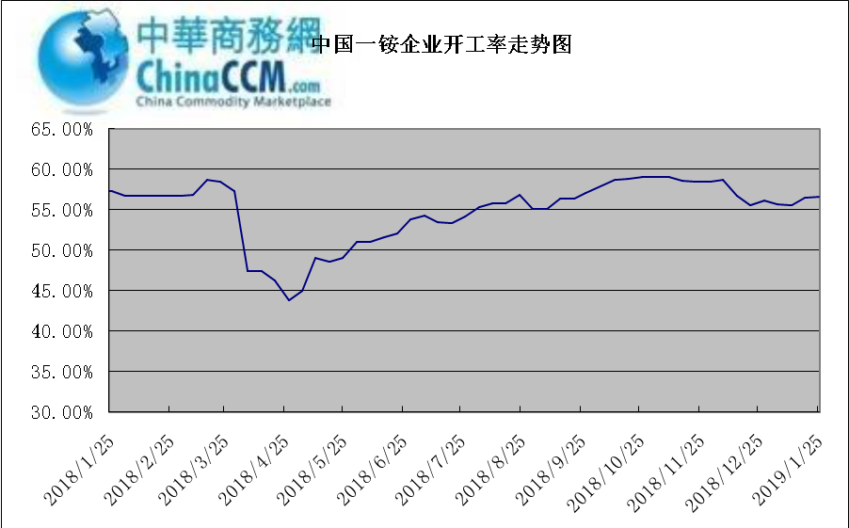

3.2.2二铵企业开工率走势图
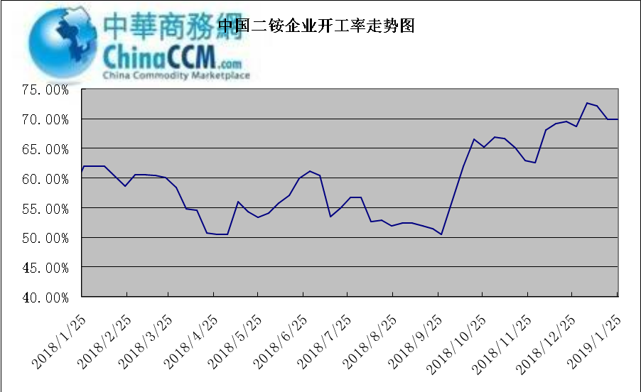

3.3国内市场本周行情评述

3.3.1一铵：一铵市场延续弱稳
中商网评：
一、市场综述：
国内一铵市场部分厂家下调报价，降价吸单。西南地区多数企业接单情况尚可，目前订单可发运至春节过后，华中地区下游采购需求较淡，市场成交情况一般，企业库存量大，承压运行，成本对一铵支撑减弱，短期市场仍以看空趋势为主。
二、重点市场行情分述：
华中地区：湖北地区55%粉主流出厂价2200元/吨，58%粉2300元/吨，60%粉2400元/吨，据上周出厂报价下滑50元/吨，厂家库存压力较大，急于出货，本周一铵下滑幅度较大，小单成交为主。河南地区55%粉出厂价2250元/吨，市场维持弱稳。
西南地区：云南55%粉主流出厂价2100元/吨，58%粉主流出厂价2200元/吨，60%粉出厂报价2300元/吨。出口订单正常发运，部分小企业新单价格低位，尚可发运半个月左右。四川地区55%粉状一铵主流价格2250，一铵新单多一单一议，市场成交氛围冷清。
华东地区：安徽地区55%粉新定出厂报价2300元/吨，新单基本停滞，市场主发前期预收为主。山东地区55%粉一铵到站价2300元/吨左右，58%粉一铵到站价2450元/吨左右，受原材料硫磺价格低迷影响，市场操作谨慎，采购氛围清淡。
三、影响下周行情因素
供应方面：本周全国磷酸一铵开工率56.65%，年末一铵市场弱稳运行，企业开工基本稳定，市场需求较差，部分企业库存较高。
需求方面：复合肥市场行情仍处弱行地位，前期个别企业短期政策仍未刺激市场，下游贸易商失望退市，临近年关，物流逐渐停运，粮食价格低位，农户惜售心理强烈，上下游均无利好的情况下，复合肥节前市场无反转的可能，对原材料采购需求低迷。
四、下周行情前瞻：
一铵市场延续弱稳，部分企业降价吸单，价格低位运行，仅少数小单成交，原材料硫磺价格下滑对一铵造成利空影响，年末市场需求不旺盛，加之春节期间物流受限，市场看空情绪较浓，短期暂无利好提振下，市场恐维持此弱势运行。

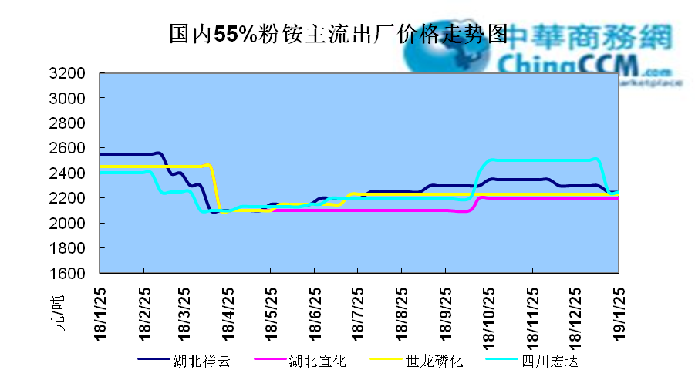

3.3.2二铵：二铵市场成交延续稳定
中商网评：
一、市场综述：
二铵市场成交延续稳定，临近年末，下游市场成交量有限，主流经销商观望为主。东北地区市场到货量较少，黑龙江地区64%二铵到站价格维持在3000-3050元/吨，与新疆地区价格维持一致。因临近农历新年，东北和西北地区备货期推至春节后，市场盘整为主。
西南地区64%二铵市场报价在2650-2750元/吨左右，湖北地区64%二铵主流出厂报价在2750-2800元/吨，市场主流出厂成交价格在2680-2730元/吨。西北地区61%二铵出厂报价为2600元/吨，甘肃地区64%二铵出厂报价为2800元/吨。山东地区57%二铵主流出厂报价2600元/吨。64%二铵黑龙江到站报价为3000-3050元/吨，主流成交价格为3000-3020元/吨，64%二铵西北到站价格为2950-3100元/吨，新疆地区64%二铵到站收款价格在3000-3050元/吨，有买断收款价格在2980元/吨，华北地区64%二铵到站报价在2950元/吨，57%二铵到站报价在2650元/吨。
三、国际市场
二铵国际：1月第四周，国际二铵市场FOB价格窄幅震荡，中国393-395美元/吨(高端降5);印度405-407(稳);巴基斯坦410-412(低端降11，高端降10);沙特阿拉伯410-415(稳)。
四、影响下周行情因素
原料方面，硫磺价格持续下滑，当前长江港口主流价格在1100元/吨，合成氨受年末运输和库存高位影响，湖北地区主流价格在2850元/吨。磷矿石近期成交维持稳定。但和前期对比来看，二铵成本支撑松动。
五、下周行情前瞻：
节前二铵市场延续平稳格局，临近年末，物流压力增加，下游经销商无采购意向。从市场到货行情来看，东北地区不及三成，西北地区过半，但多数经销商节前停止采购，多关注节后市场。国际市场进入淡季后，二铵市场成交松动，中国企业外发较少。节前二铵市场横盘为主。
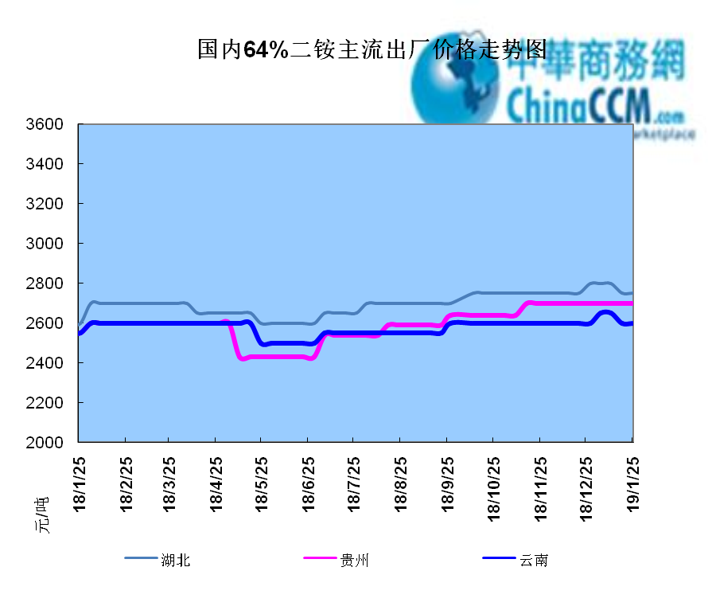

声明
本报告系中华商务网出品，仅提供给我们的客户，禁止任何非客户公司或个人在未经中华商务网允许的情况下发布、宣传、买卖或其它一切损害中华商务网利益的行为。本报告内数据及信息均来自中华商务网，报告观点及结论均代表中华商务网观点。
因产品的市场行情及其价格会因不同市场因素而变化，因此本报告只为我们的客户提供参考，并不干预或参与客户的商业决策或决定，对于客户如何使用此报告本公司不负任何责任。

